
NANCHANG UNIVERSITY
C语言程序设计课程设计

Jikj

题 目: 小游戏：打砖块
学 院： 软件学院
专 业： 计算机二类
班 级： 2013
姓 名： 赵晗
学 号： 8008120387
起讫日期： 2020. 1. 12前
任课教师： 叶发茂
部分管主任：
完成时间： 2020. 1. 12前

目 录
一、 开发环境 1
二、 项目需求分析 1
2.1 项目介绍 1
2.2 功能需求 1
三、 系统分析与设计 1
3.1 本程序需解决的关键技术问题 1
3.2 程序流程 1
3.3 函数关系描述 1
四、 设计与实现 2
4.1 工程文件组织结构 2
4.2 程序设计 2
4.3 程序实现 2
4.4 测试样例
五、 个人小结 3
六、 参考文献 3

开发环境
操作系统及版本：window 10
开发工具及版本：dev c ++ 5.40 版本

项目需求分析

项目介绍
打砖块是一个十分经典的游戏，其基本的玩法是：玩家控制屏幕下方的可移动的平板，接住可能从各个方向反弹回来的小球，小球接触到屏幕的边缘时会进行反弹，继续向上方运动。每当在运动的路径上遇到了砖块，就会把该位置的砖块消除，同时砖块被反弹回来。
在这个简单的游戏逻辑的基础可以增加更多的功能来增加游戏的可玩性和趣味性，比如不同的砖块有着不同的耐久度，通过某种方式获取道具后，小球和平板的属性也会发生一些增益或者减益效果变化等。
该项目基于C语言，使用简易的字符来模拟出游戏的图形界面，在满足打砖块小游戏基本玩法的基础上，尽可能的增加如上所叙述的附加元素提高游戏的可玩性。

功能需求
（1）开始菜单部分
进入游戏的显示菜单界面，应当包括
“开始游戏” “游戏帮助” “关于游戏”
开始游戏：玩家点击开始游戏后，游戏界面从菜单界面转换到正式的游戏界面。
游戏帮助：点击“游戏帮助”，进入游戏帮助的界面，包括游戏的操作方法，所有可能出现的元素的介绍，例如每种道具的作用和持续时间等。
关于游戏：“关于游戏”界面包含游戏的基本信：游戏的名称，版本，开发时间，开发者信息。开发者信息包括：姓名学号专业和班级。
（2）游戏主体部分
游戏主题部分分为三个基本的模块，分别为游戏区，排行榜，当前计分板
游戏区：除了基本的打砖块的内容外，在砖块和屏幕中加入一些特殊的 功能来丰富游戏。
包括：小球加速，小球减速，平板移动速度增加，平板长度变 长，小球威力增加。
当前计分板：打掉不同分值的小砖块累加不同的分值

系统分析与设计

本程序需解决的关键技术问题
- 首先要解决打砖块游戏的核心技术：实现小球的移动和反弹
- 随机生成砖块的布局，如何将相应的属性砖块和增益道具加入其中。
- 排行榜信息的存储，如何显示出来历史分数
- 实现小球获得道具后状态的改变
- 屏幕的刷新问题，即满足了某种条件后会出现什么变化，去除之前的状态然后进行显示现在的状态
- 在游戏界面的时候，输入的光标会一直闪动，对游戏的画面产生影响，需要将控制台的光标隐藏起来，并且在需要的时候移动到相应的位置
- 用户的操作命令是需要在键盘输入的，但是不同于输入数据，这些输入命令是不能显示在屏幕上的，需要的仅仅是在控制台上体现。经过查阅，相关控制台输入和输出函数都封装在 < conio.h > 头文件中，这也是游戏设计和之前学过的C语言程序最不一样的地方。

程序流程
菜单界面的流程图如下
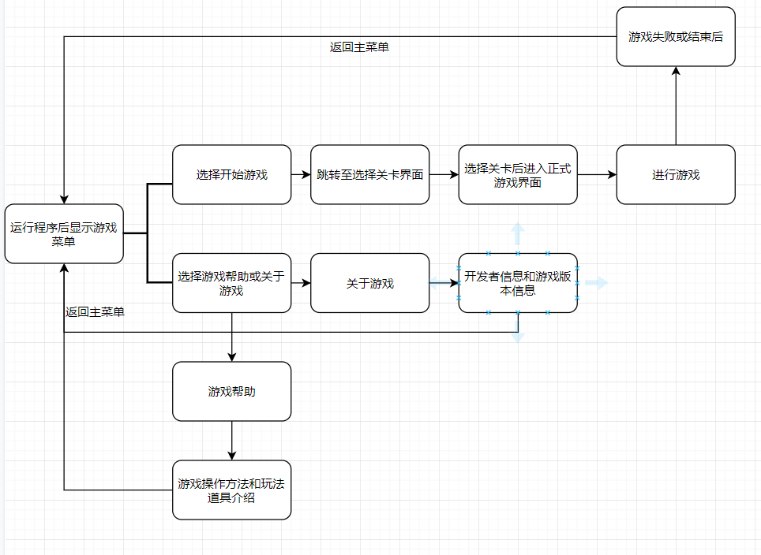
游戏过程中的流程图如下
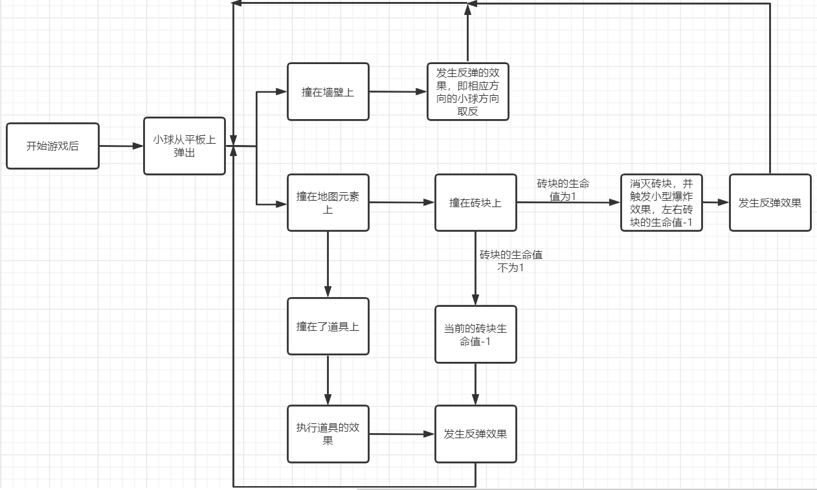
当砖块没有被玩家移动挡板接住时，游戏失败，返回主菜单

函数关系描述
该程序的函数主要分为五个部分
- 主函数
控制整个程序的进行
- 显示菜单的函数
在此函数中设计游戏的初始菜单界面，在其中嵌套帮助和关于界面，在进行操作后跳转至相应的函数，选择开始游戏按钮则结束当前按函数，进行到下一个步骤。
- 游戏的界面函数，砖块的分布情况，随机道具的位置。
- 有关于用户操作的更新函数。
- 无关于用户操作的更新函数。

设计与实现

4.1 工程文件组织结构
该游戏一共由两个部分的文件组成
      - 游戏的主要程序，即整个游戏的实现程序，由C语言的代码写成，用于实现游戏的界面和操作功能。
      - 地图文件，打砖块游戏的界面的主要组成部分是可以受玩家操控的挡板，可以反弹移动的小求，以及最重要的砖块的分布。没有砖块就没有可以打的东西。
用txt格式的文件打出数字来表示地图中的元素，在读取的时候按照顺序将txt文件中的信息存入地图元素的数组中就可以显示出整个地图的元素了。
这样做可以使工程模块化，同时增强游戏的可玩性，拥有多种地图布局，而不是只能在同一个布局中进行重复的游戏。

4.2 程序设计
整个运行程序的代码由以下几个方面的内容组成
- 结构体的定义：
设计意图：将小球和挡板的参数整合在一起，便于进行操作和修改
关键知识点：结构体的定义，成员的信息，成员的引用
- 有关光标的函数
设计意图：由于我们的程序是一个小游戏，界面除了游戏之外的元 素都是要清楚的，所以会随时闪动的光标是首先要解决 的问题，需要将它隐藏起来。
关键知识点：有关控制台光标的函数。
- 菜单函数：
设计意图：是进入游戏的界面，整个游戏的引导部分，起向导的作用。
关键知识点：函数的定义和引用。
- 游戏重置函数：
设计意图：为了达到可以重复游玩的目的，需要在每一次游戏结束后对游戏进行初始化，以便开始下一次的游戏。
关键知识点：文件的打开和读入程序，结构体成员的引用。
- 游戏显示和刷新函数
设计意图：由于游戏是一个动态的显示界面，所以界面的变化呈现是关键的一步，该函数用于将游戏界面进行更新显示。
关键知识点：if – else 语句的使用，有关字体和背景颜色的函数的使用。
- 无关用户操作的更新函数
设计意图：所有的显示都要依照此函数对后台数据的更新信息来实现。 此更新和用户的操作无关，仅仅是程序运行的结果。
关键知识点：对二维数组的理解
- 有关用户操作的函数：
设计意图：既然是一个游戏，那么就要有用户的操作模块，不然就不算 是一个游戏，用户可以通过键盘的按键来控制挡板的位置。
关键知识点：头文件<conio.h>中函数的使用。
- 有关游戏信息的函数：
设计意图：这些函数没有特殊的功能，只是相互嵌套来体现游戏的帮助 关于和选择关卡等界面。
关键知识点：函数的嵌套使用，printf函数的使用。
- 主函数：
设计意图：所有一切的功能函数都要在主函数中实现，改变窗口的大小 和控制台的颜色是它的主要功能。
关键知识点：改变窗口大小和背景字体颜色的函数。

4.3 程序实现
- 有关隐藏光标的函数实现
隐藏函数的光标是最开始就要进行的步骤，如果不然，在界面更新和刷新时都就会看到闪闪的光标，极度影响体验。
光标的隐藏是通过函数设置有关光标函数的参数来实现的
void HideCursor(void)
{
CONSOLE_CURSOR_INFO cursor_info = {1, 0};
SetConsoleCursorInfo(GetStdHandle(STD_OUTPUT_HANDLE), &cursor_info);
}
大括号中的0参数即表示光标被设为了不可见的模式，目的达成。
其中的常量与函数都是C语言的控制台常用的指令函数及有关参数。
（4）游戏重置的函数实现
整个游戏的界面实现都是依靠对代表画布的二维数组canvas【】【】 中各个下标的参数来改变的。、
该函数有一个参数，为FILE类型，用于确定玩家所选的游戏地图文 件。
void restart(FILE *fp)

初始时要对所有的画布元素全部设置为0，然后再从游戏目录中的 txt文本文件读取相应的地图元素信息，填充到所有的数组元素中，这 个过程可以使用二重for循环来实现。
memset(canvas, 0, sizeof(canvas));

if (fp == NULL)
{
printf("can not generate the game map , please check the game files!");
exit(0);
}

for (int i = 0; i < 4; i++)
{
for (int j = 0; j < Width - 1; j++)
{
fscanf(fp, "%d", &canvas[i][j]);
}
}
fclose(fp);

另外需要重置的是玩家的得分，将其改变为0.
totalscore = 0;

设置小球的基本信息：初始位置，移动的速度。
ball.x = High - 2;
ball.y = Width / 2;
ball.vx = 1;
ball.vy = 1;
canvas[ball.x][ball.y] = 5;

设置挡板的基本信息：初始位置，移动速度，挡板的半径。
board.length = 5;
board.x = High - 1;
board.y = Width / 2;
board.l = board.y - board.length;
board.r = board.y + board.length;
board.v = 1;

（5）界面显示函数的实现：
void show(void)
界面显示函数，将游戏重置函数和游戏后台刷新函数所控制的数组内容根据游戏的设定显示出来。
首先，隐藏光标。
HideCursor();
然后根据不同类型的数据将不同的内容显示再界面上，同样可以使用for 循环的双重遍历实现。
for (int i = 0; i < High; i++)
{
for (int j = 0; j < Width; j++)
{
if (canvas[i][j] == 0)
{
printf(" ");
}
else if (canvas[i][j] == 5)
{
printf("O");
}
else if (canvas[i][j] == 4)
{
printf("*");
}
else if (canvas[i][j] == 1)
{
printf("#");
}
else if (canvas[i][j] == 2)
{
SetConsoleTextAttribute(GetStdHandle(STD_OUTPUT_HANDLE), BACKGROUND_INTENSITY |
FOREGROUND_RED | BACKGROUND_RED | BACKGROUND_GREEN | BACKGROUND_BLUE);
printf("#");
SetConsoleTextAttribute(GetStdHandle(STD_OUTPUT_HANDLE), BACKGROUND_INTENSITY |
FOREGROUND_INTENSITY | BACKGROUND_RED | BACKGROUND_GREEN | BACKGROUND_BLUE);
}
else if (canvas[i][j] == 3)
{
SetConsoleTextAttribute(GetStdHandle(STD_OUTPUT_HANDLE), BACKGROUND_INTENSITY |
FOREGROUND_BLUE | BACKGROUND_RED | BACKGROUND_GREEN | BACKGROUND_BLUE);
printf("#");
SetConsoleTextAttribute(GetStdHandle(STD_OUTPUT_HANDLE), BACKGROUND_INTENSITY |
FOREGROUND_INTENSITY | BACKGROUND_RED | BACKGROUND_GREEN | BACKGROUND_BLUE);
}
else if (canvas[i][j] == -1)
{
SetConsoleTextAttribute(GetStdHandle(STD_OUTPUT_HANDLE), BACKGROUND_INTENSITY |
FOREGROUND_GREEN | BACKGROUND_RED | BACKGROUND_GREEN | BACKGROUND_BLUE);
printf("T");
SetConsoleTextAttribute(GetStdHandle(STD_OUTPUT_HANDLE), BACKGROUND_INTENSITY |
FOREGROUND_INTENSITY | BACKGROUND_RED | BACKGROUND_GREEN | BACKGROUND_BLUE);
}
else if (canvas[i][j] == -2)
{
SetConsoleTextAttribute(GetStdHandle(STD_OUTPUT_HANDLE), BACKGROUND_INTENSITY |
FOREGROUND_RED | FOREGROUND_GREEN | BACKGROUND_RED | BACKGROUND_GREEN | BACKGROUND_BLUE);
printf("T");
SetConsoleTextAttribute(GetStdHandle(STD_OUTPUT_HANDLE), BACKGROUND_INTENSITY |
FOREGROUND_INTENSITY | BACKGROUND_RED | BACKGROUND_GREEN | BACKGROUND_BLUE);
}
else if (canvas[i][j] == -3)
{
SetConsoleTextAttribute(GetStdHandle(STD_OUTPUT_HANDLE), BACKGROUND_INTENSITY |
FOREGROUND_INTENSITY |
FOREGROUND_GREEN | FOREGROUND_BLUE | BACKGROUND_RED | BACKGROUND_GREEN | BACKGROUND_BLUE);
printf("T");
SetConsoleTextAttribute(GetStdHandle(STD_OUTPUT_HANDLE), BACKGROUND_INTENSITY |
FOREGROUND_INTENSITY | BACKGROUND_RED | BACKGROUND_GREEN | BACKGROUND_BLUE);
}
}
printf("|\n");
}
for (int j = 0; j < Width; j++)
{
printf("_");
}
其中，由于追求不同类型砖块的类型和道具的区分度，需要在不改变总体颜色和背景的情况下单独输出所需要颜色的字体这就使用到了函数
SetConsoleTextAttribute
这个函数是控制字体颜色和背景的函数，它的参数可以是C语言库封装好的宏定义，使用这个函数就可以实现单独输出颜色的需求。
因为需要只输出这一个字符，那么在改变了系统的背景和颜色后，还需要将系统的颜色和背景都修改回原来的值，以防接下来的所有字符都变成了这个颜色，丧失识别度。
例如函数中的这一段，将canvas【】【】数组中元素为-3的位置输出青色的T然后将系统的颜色再改回去。
else if (canvas[i][j] == -3)
{
SetConsoleTextAttribute(GetStdHandle(STD_OUTPUT_HANDLE), BACKGROUND_INTENSITY |
FOREGROUND_INTENSITY |
FOREGROUND_GREEN | FOREGROUND_BLUE | BACKGROUND_RED | BACKGROUND_GREEN | BACKGROUND_BLUE);
printf("T");
SetConsoleTextAttribute(GetStdHandle(STD_OUTPUT_HANDLE), BACKGROUND_INTENSITY |
FOREGROUND_INTENSITY | BACKGROUND_RED | BACKGROUND_GREEN | BACKGROUND_BLUE);
}
（6）无关用户输入的后台更新函数的实现
void behindtheshow(void)

首先要实现小球的动态效果，那么小球呃位置就需要不停的改变，将小球的原来位置变为空白，将小球即将到来的位置改为小球的代号。如下

canvas[ball.x][ball.y] = 0;
ball.x = ball.x - ball.vx;
ball.y = ball.y + ball.vy;
canvas[ball.x][ball.y] = 5;
首先了小球的移动之后就要实现小球在撞到砖块和墙壁后的反弹效果，我们设置了小球的运动速度参数，只需要在即将碰到墙壁或砖块时改变小球的速度就可以在下一次的更新位置时实现反弹的效果，代码如下
if (ball.x == 0 || ball.x == High - 2)
{
ball.vx = -ball.vx;
}
if (ball.y == 0 || ball.y == Width - 1)
{
ball.vy = -ball.vy;
}

由于砖块的类型和道具有许多种，在碰到这些元素时相对应的更新也都不一样，但大体的反弹效果原理实现都是这样的。
另外，不同的道具效果实现也要在这个函数中完成，在这里举例炸弹道具的实现，在游戏帮助的描述里，炸弹的功能时将周围3*3范围内的砖块无论生命值全部都清空和消灭。
那么就只需要在消灭本来就该消灭砖块的基础上，将周围的所有元素的canvas数组值全部改为1的同时累加其生命值等值的分数即可。
不过要在炸弹处于边缘的位置时注意数组的越界问题，所以需要在爆炸前判断周围是否有砖块的存在，或者曾经有过。
代码如下
if (canvas[ball.x - ball.vx][ball.y] == -2)
{
canvas[ball.x - ball.vx][ball.y] += 2;

if (ball.y + ball.vy <= Width - 2 && ball.y + ball.vy > 0)
{
totalscore += canvas[ball.x - ball.vx][ball.y + ball.vy];
canvas[ball.x - ball.vx][ball.y + ball.vy] = 0;
}

if (ball.y - ball.vy <= Width - 2 && ball.y - ball.vy > 0)
{
totalscore += canvas[ball.x - ball.vx][ball.y - ball.vy];
canvas[ball.x - ball.vx][ball.y - ball.vy] = 0;
}

if (ball.x - ball.vx - 1 > 0)
{
totalscore += canvas[ball.x - ball.vx - 1][ball.y];
canvas[ball.x - ball.vx - 1][ball.y] = 0;
}

if (ball.x - ball.vx - 1 > 0 && ball.y - ball.vy <= Width - 2 && ball.y - ball.vy > 0)
{
totalscore += canvas[ball.x - ball.vx - 1][ball.y - ball.vy];
canvas[ball.x - ball.vx - 1][ball.y - ball.vy] = 0;
}

if (ball.x - ball.vx - 1 > 0 && ball.y + ball.vy <= Width - 2 && ball.y + ball.vy > 0)
{
totalscore += canvas[ball.x - ball.vx - 1][ball.y + ball.vy];
canvas[ball.x - ball.vx - 1][ball.y + ball.vy] = 0;
}
ball.vx = -ball.vx;
printf("\a");
totalscore++;
}

if (canvas[ball.x - ball.vx][ball.y] == -3)
{
board.length = 3;
canvas[ball.x - ball.vx][ball.y] += 3;
ball.vx = -ball.vx;
printf("\a");
totalscore++;
}

- 与用户的输入有关的更新函数
游戏之所以被称为游戏，就是它拥有游玩的属性，即用户可以通过自己的输入或操作来控制游戏的发展，所以如何实现用户的输入就十分重要，可以说是游戏最关键和核心的步骤。
在之前的学习过程中，我学过使用scanf函数来实现键盘输入功能，但是那样的话，用户的输入就一定会显示在控制台上，在游戏的进行过程中显然是不能出现这出现情况的，那么该怎么实现呢？
经过查阅相关的资料，我找到了保函控制台输入的头文件
#include <conio.h>
这个函数中包括的函数getch（）可以实现不显示在屏幕上也完成用户输入的需求。用户从键盘输入内容将直接传给控制台。例如我们将j设置为向左边移动的按键，l设置为向右边移动的按键，那么就可以实现用键盘的输入来控制挡板的移动来接住小球。
input = getch();
除此之外，该头文件中的函数
(kbhit())
可以用来判断是否有用户的输入，将其放入if的条件语句中，就可以实现用户输入是就改变后台更新，即挡板位置的改变，此段完整的代码如下
void playerint(void)
{
char input;
if (kbhit())
{
input = getch();
if (input == 'j' && board.l > 0)
{
canvas[board.x][board.r] = 0;
board.y -= board.v;
board.r = board.y + board.length;
board.l = board.y - board.length;
canvas[board.x][board.l] = 4;
}
if (input == 'l' && board.r < Width - 1)
{
canvas[board.x][board.l] = 0;
board.y += board.v;
board.r = board.y + board.length;
board.l = board.y - board.length;
canvas[board.x][board.r] = 4;
}
}
}

即当用户按下‘j’或‘l’时，kbhit（）函数得到真值，进入条件判断，控制挡板的左移或者右移，来接住从上方反弹下来的小球。

- 菜单函数和其他文字显示函数
关于printf（）自然不必多说，这个菜单的的设计困难之处在于如何实现界面间的跳转，当然还是要用到getch（）函数。
同时辅以switch函数就可以实现菜单的跳转，这里以进入游戏后的选择关卡为例。

char ch;
ch = getch();
system("cls");
switch (ch)
{
case '1':
{
restart(fp1);
break;
}
case '2':
{
restart(fp2);
break;
}
case '3':
{
restart(fp3);
break;
}
case '4':
{
restart(fp4);
break;
}
case '5':
{
restart(fp5);
break;
}
case '6':
{
restart(fp6);
break;
}
case '7':
{
restart(fp7);
break;
}
case '8':
{
restart(fp8);
break;
}
case '9':
{
restart(fp9);
break;
}
case 'a':
{
restart(fpa);
break;
}
case 'b':
{
restart(fpb);
break;
}
case 'c':
{
restart(fpc);
break;
}
这一段代码就是选择跳转界面的实现函数，按下相应的数字键就可以进入所选的地图中进行游玩。其他所有菜单的跳转都是在这样的模式下实现的。

- 主要函数
该函数控制着游戏的逻辑运行顺序，虽然只有简单的几行
首先，它决定了程序运行时的背景和字体颜色
其次，设置了合适的窗口大小。
int main(void)
{
system("mode con cols=60 lines=40");
system("color F0");
list();
return 0;
}
list函数包含了所有的功能函数
包括开始游戏，，游戏帮助，关于游戏
开始游戏后会进入选择地图的界面
选择完成后进入游戏
游戏失败后可以重新回到主菜单的界面。
接着这些循环从而形成了一个完整的游戏体验。

4.4 测试样例
作为一个游戏程序，写完之后就要能过实现所有的预期功能，以下进行每一个步骤的测试
- 开始菜单界面
点击运行可执行文件后出现菜单界面
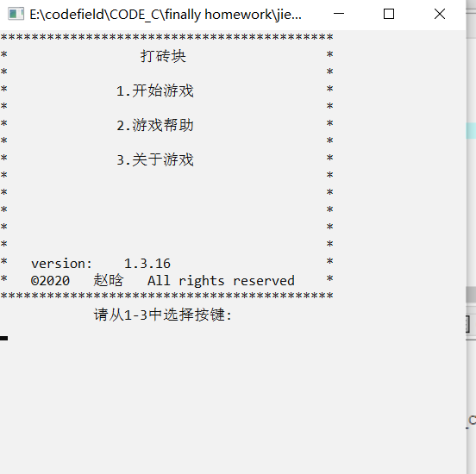
测试是否能够分别实现菜单中的相应功能
1.开始游戏
在主菜单页面按下‘1’键进入选择关卡界面
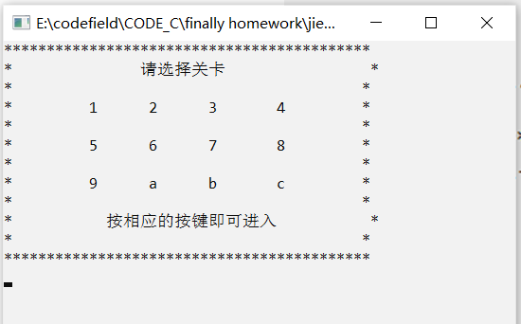
接着选择按键，进入一个关卡，比如按下‘1’键进入关卡1
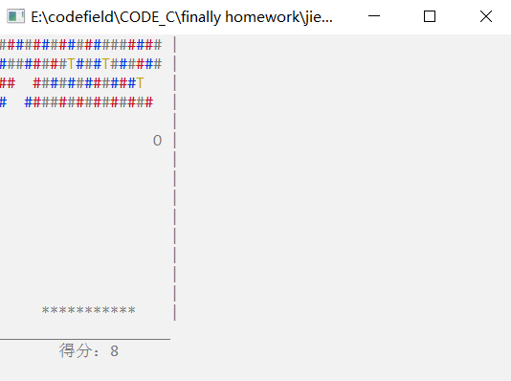
随着游戏的进行，砖块和道具的效果一一实现
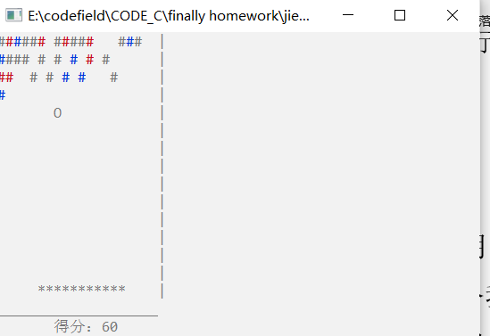
若游戏失败则显示出game over 和退出提示
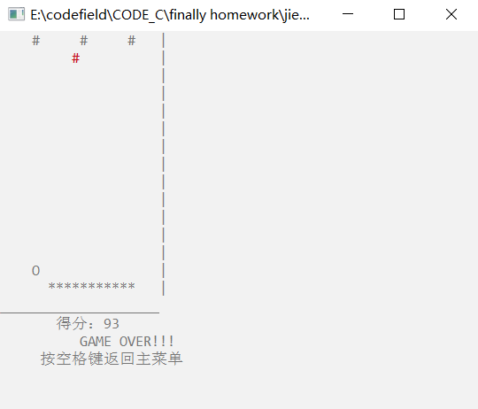
若将全部的转块全部都消灭干净，那么就会进行清屏，并且出现提示语
成功通关,如下
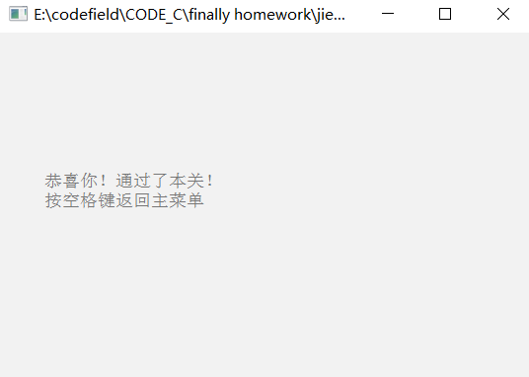
无论时胜利还是失败，按空格键都可以返回主菜，重新开始游戏或进行其他关卡的游玩。
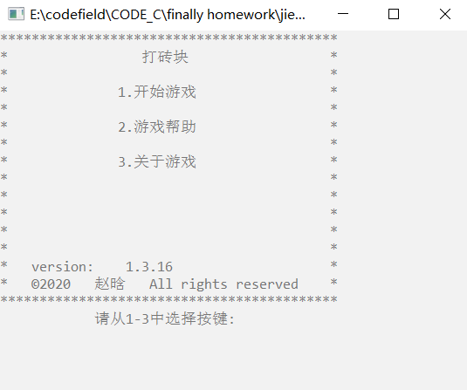
2.游戏帮助
如果在主菜单的界面选择了‘2’则会跳转进游戏帮助界面
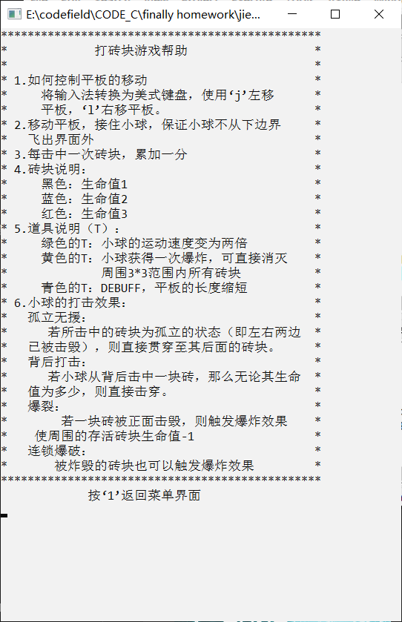

3.关于游戏
如果在菜单界面按键‘3’那么就会进入到“关于游戏”的界面
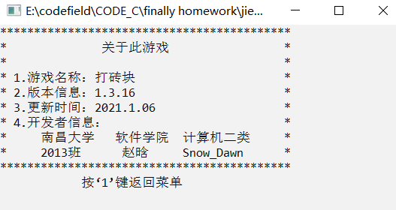
在“游戏帮助”和“关于游戏”的界面都可以再通过按键‘1’回到主菜单界面。
样例测试完成，程序可以顺利完成设计目标。
个人小结
在经过了半个月的开发后，我的第一个C语言大作业终于完成了，期间遇到了很多的困难。令我印象最深的就是有关单独设置字体颜色的问题，在查找到如何改变字体颜色的方法后就进行了实验，发现却是不能满足我的要求，因为在该变二类之后，以后所有的字符都将成为那个颜色。在困扰了许久之后，我决定去了解那个改变字体颜色的函数的原理和方法。原来，它确实可以改变字体的颜色，但是那不是能过改变局部颜色的原因，改变局部的颜色是因为还需要在输出所需颜色后将函数的参数调整为原来的值才可以。
在初得大作业任务的时候，看到400行的目标，我是陷入了迷茫，因为仅凭之前的经验，最多没有写过超过五十行的程序。现在却突然要求一个上百行且具有完整功能的程序，并且其中所要求的知识我还没有完全接触和了解，一度搁置了起来，知道不得不开始下手操作，才发现没有想像中的那么难，虽然在途中确实遇到了很多的困难，但是我都一一将其解决，最终代码的行数在不知不觉一已经突破了500行。诚然，我自己也知道，即便是这么一个小小的程序，到现在还是有许多我无法解决的问题。但是可以实现基本的预期功能就已经很令我满意了，未来的路还有很远。
有了这次完整的开发经验，我体会到了cdoe的快乐，那种看着自己一行行打出的程序完整运行的时候的感觉真的十分畅快，当然这是建立在之前无尽的痛苦之上的。期望我能在将来的道路上保持这份体验，而不被枯燥无味的过程击倒。

参考文献
[1] Stephen Prata. C Prime Plus [M] 人民邮电出版社 2016.04
[2] 童晶 丁海军 金永霞 周小芹 C语言程序设计与游戏开发实践教程 [M] 清华大学出版社 2013.08

